Limpieza y análisis de encuesta a estudiantes en EducaMeter

Willian Jadán
Facultad de Ingeniería y Arquitectura, Universidad Técnica Particular De Loja
Prácticum 2.1
Tutor Externo: ###
12 de enero de 2026

Contenido
Introducción 3
Servicios utilizados 3
Servicios: 3
Arquitectura 3
Archivo SQL 3
Amazon S3 4
Amazon IAM 5
Amazon Lambda 5
Amazon RDS 7
Amazon Quick Sight 9
Nube de palabras 10
Sentimientos Semanales de los estudiantes 10
Rendimiento Semanal 11
Consultas SQL 11
Calificación de materias por docente 12
Calificación por Materia 13
Sentimientos por materia 14
Alternativa de visualización 15
Interesado 16
Motivado 16

Introducción
Se realizó una encuesta a estudiantes universitarios acerca del desempeño de la clase impartida por su docente, calificando tanto el desempeño del mismo como los sentimientos encontrados durante la sesión. Al extraer la toda la información obtenida, se tiene como objetivo realizar un análisis de resultados, sin embargo, el archivo .sql contiene muchos datos nulos y con errores de codificación, para ello usaremos los servicios de Amazon Web Service (AWS) para solucionar todos estos problemas con el plan gratuito.

Servicios utilizados
Dado que nuestro plan es gratuito vamos a utilizar servicios que pertenezcan a dicho plan y otros que no generen altos costos de uso dado que algunas tablas contienen miles de datos registrados.

Servicios:
- Amazon S3
- Amazon Lambda
- Amazon RDS
- Amazon Quick Sight

Arquitectura
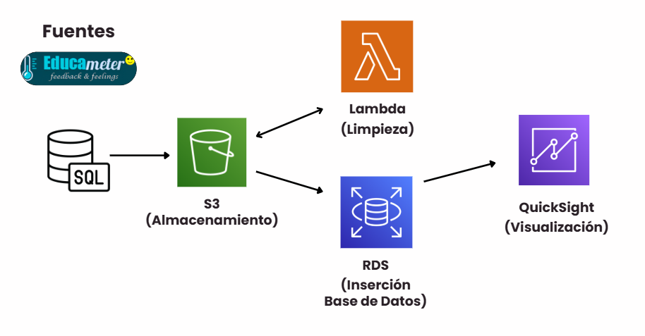

Archivo SQL
El archivo obtenido pertenece a la creación de una base de datos, no obstante para llevar a cabo las gráficas de resultados, deberemos limpiar los datos sucios que incluyen espacios en blanco, nulos, caracteres con emojis y problemas de codificación.

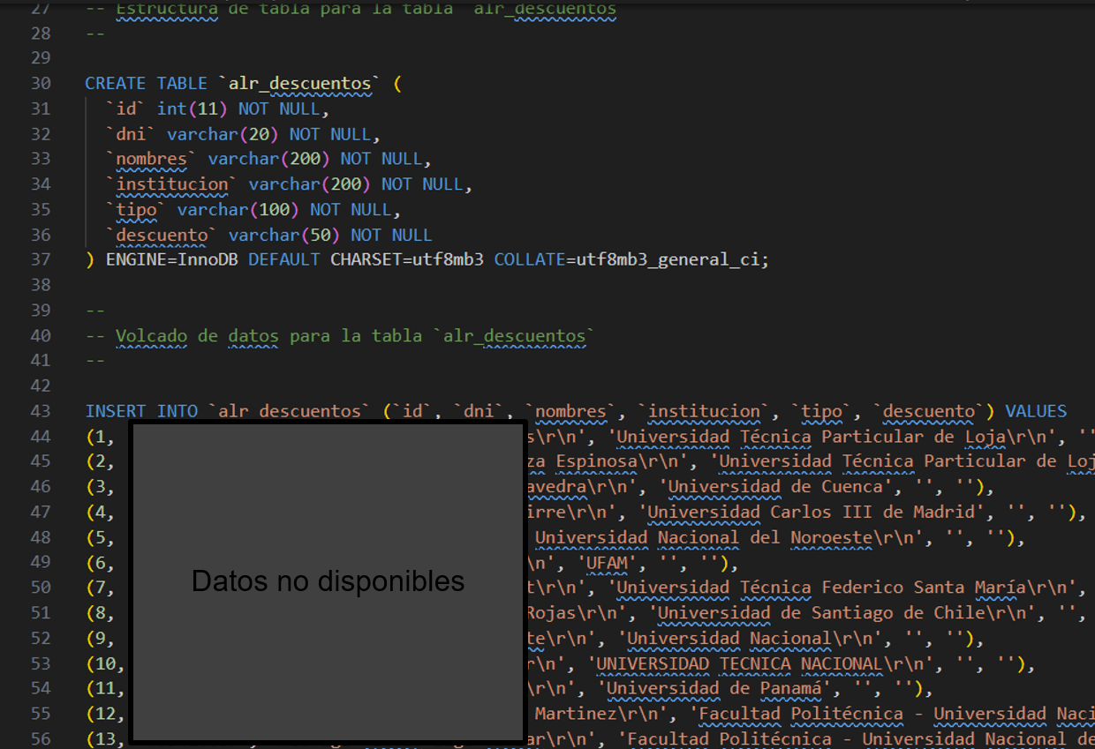

Amazon S3
Con S3 crearemos nuestras carpetas base para guardar nuestro archivo .sql y otra carpeta para guardar el archivo limpio
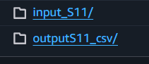
Dentro del “input_S11” irá el archivo .sql
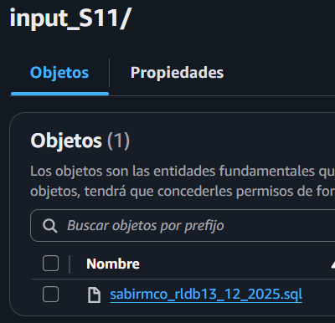

Estas carpetas tienen la finalidad de guardar el archivo sql limpio para poder realizar la inserción a una base de datos

Amazon IAM
Para llevar a cabo los servicios de lambda, aws nos pide que asignemos un rol a cada servicio para usarlo de forma correcta y segura, para ello tenemos creado lo siguiente: (Rol marcado en rojo):
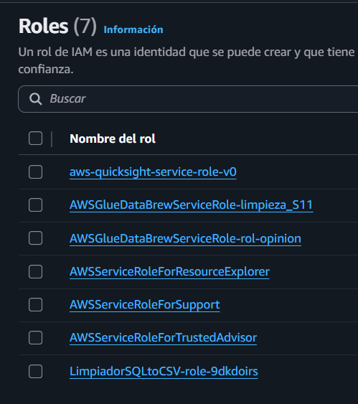

Amazon Lambda
Lambda será de utilidad para escribir código en python, el objetivo del código es arreglar los problemas de codificación que contiene el archivo .sql y enviarlo al almacenamiento S3 en output_S11.
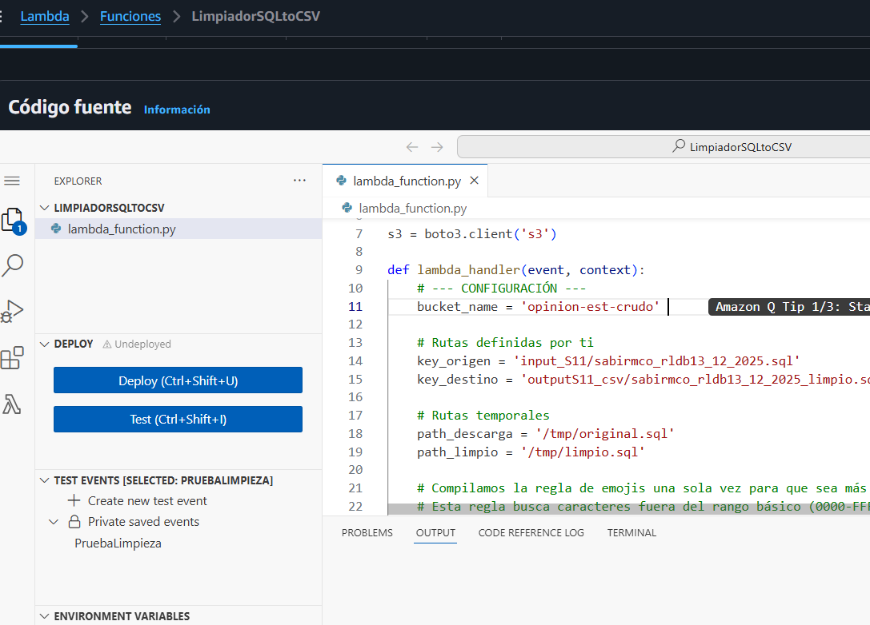

Antes:
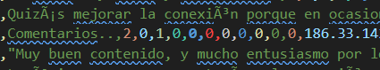

Después:
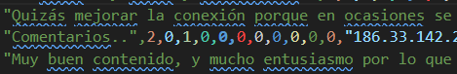

Archivo sql creado

Amazon RDS
Para realizar las gráficas con Quick Sight necesitaremos una base de datos en la nube, para ello la creamos por medio del servicio de Amazon RDS con sus respectivos ajustes dentro del plan gratuito
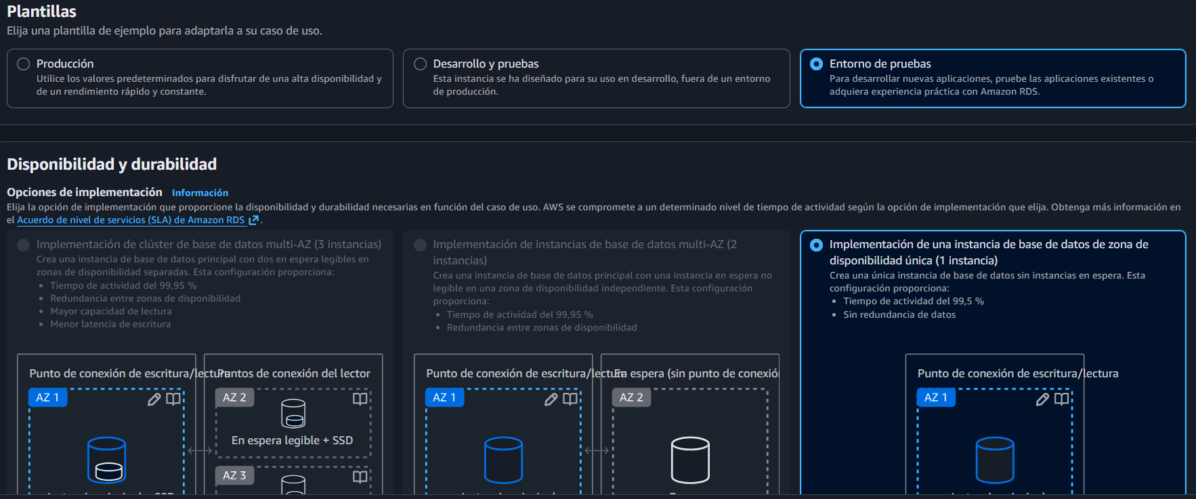
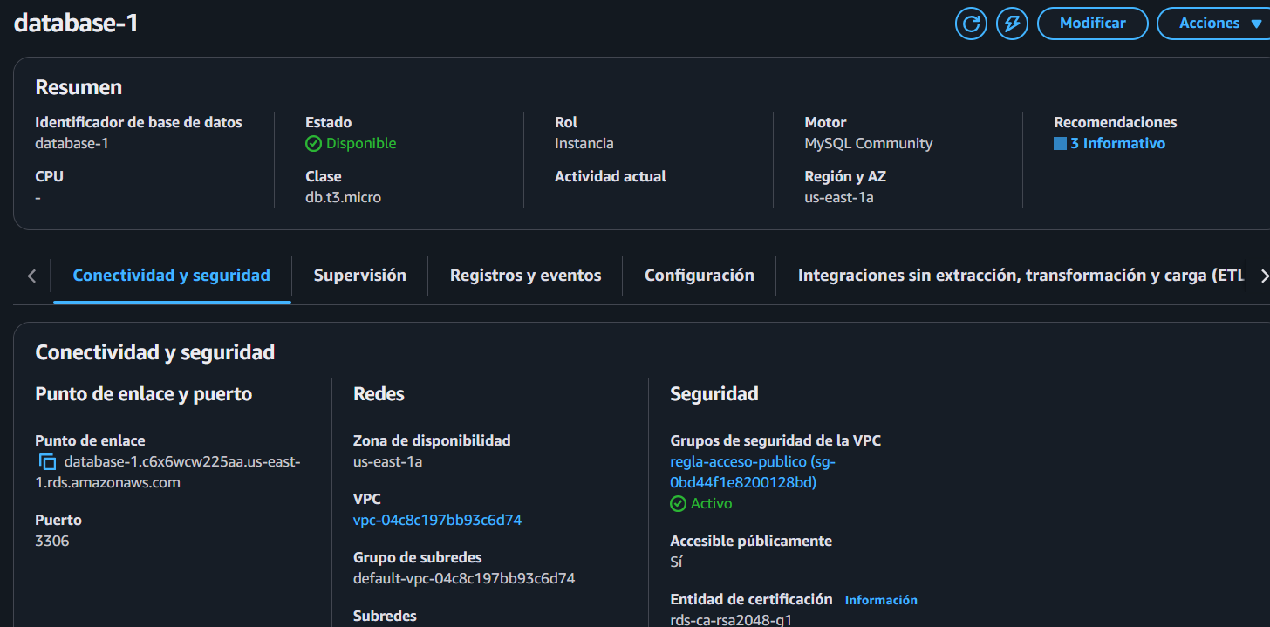
Una vez creada nuestra base de datos debemos realizar la inserción de datos por medio de un motor que maneje el lenguaje “MySQL”, en este caso se usará el motor de “DBeaver”
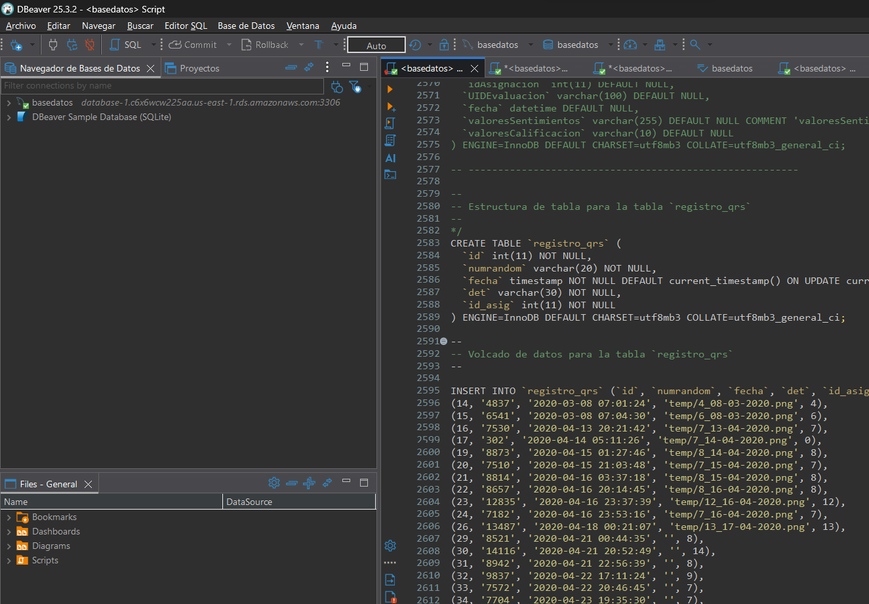
Crear Instancia
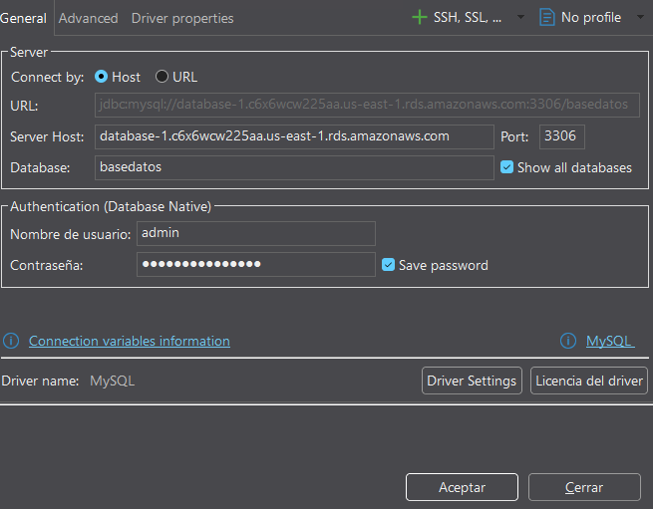
Completamos comentarios vacios:
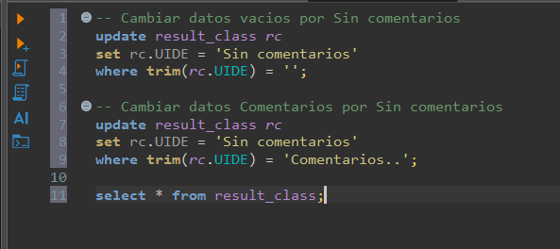
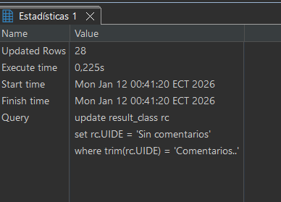
Finalmente con nuestra base de datos creada procedemos a realizar los gráficos

Amazon Quick Sight
Ahora con los datos limpios podemos realizar el análisis de resultados.

Nube de palabras
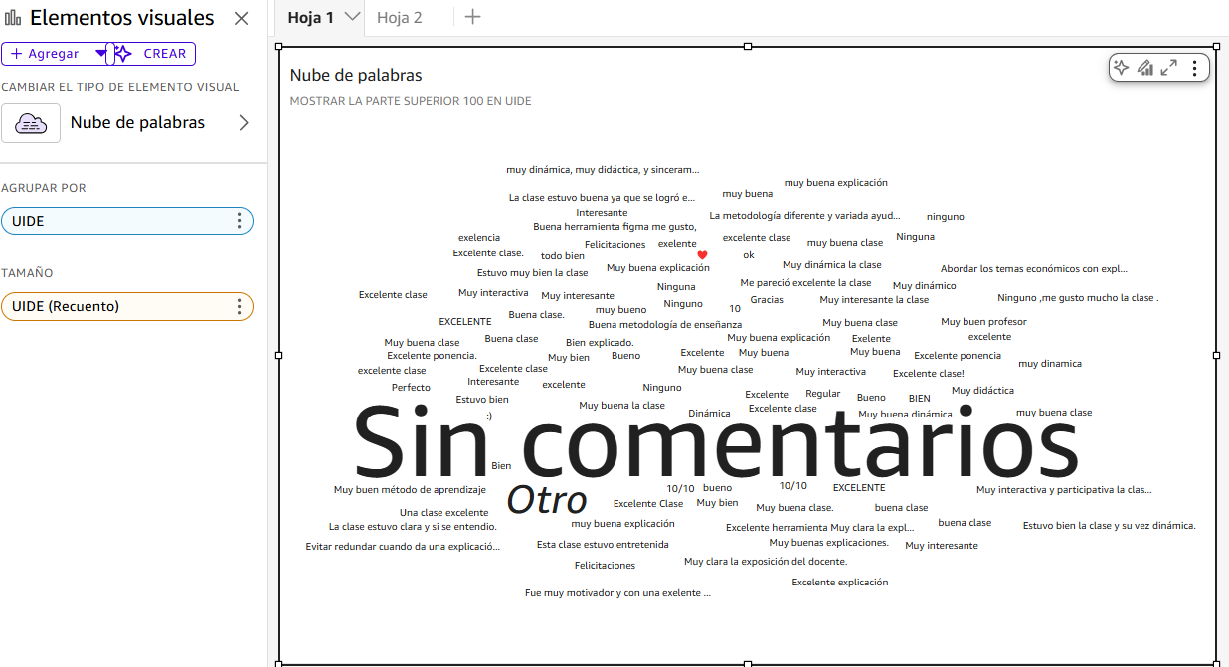
Gran parte del público no ingresó comentarios para la retroalimentación, sin embargo, se destaca también otros comentarios positivos de “Bien”, “Excelente” o “Muy Bien”

Sentimientos Semanales de los estudiantes
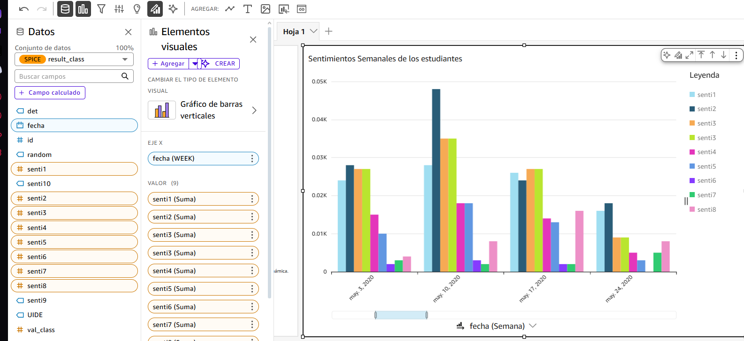
Es importante conocer cómo se han sentido los estudiantes semanalmente dado que su bienestar es importante para una mejor educación, asegurarse que se encuentren en un ambiente cómodo donde se fomente el debate y aprendizaje.

Rendimiento Semanal
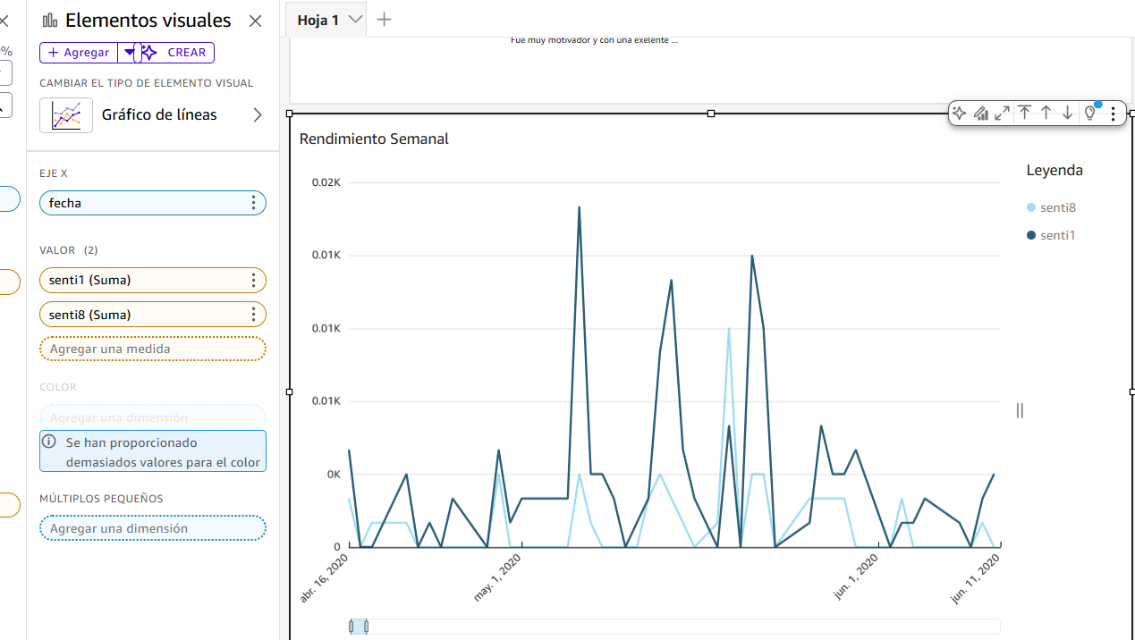
Para contribuir a la imagen anterior, tenemos que tan bueno fue el rendimiento de los estudiantes durante un semestre del año 2020, del cual podemos analizar que la materia impartida fué recibida de manera positiva en sus mayores casos, algunas clases durante mayo parecen haber bajado su calidad y durante junio se mantiene estable.

Consultas SQL
Para las siguientes gráficas se trabajan mediante consultas SQL probadas correctamente en DBeaver:
Ejemplo:
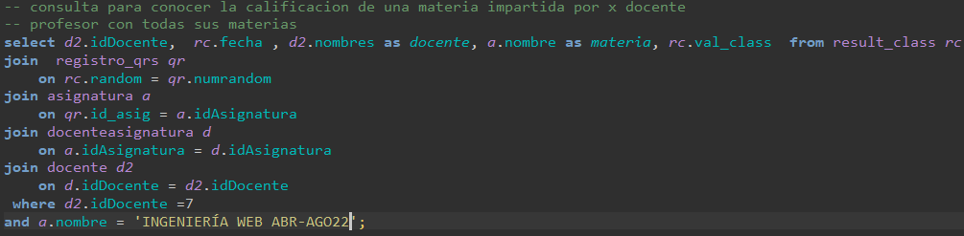
Resultado
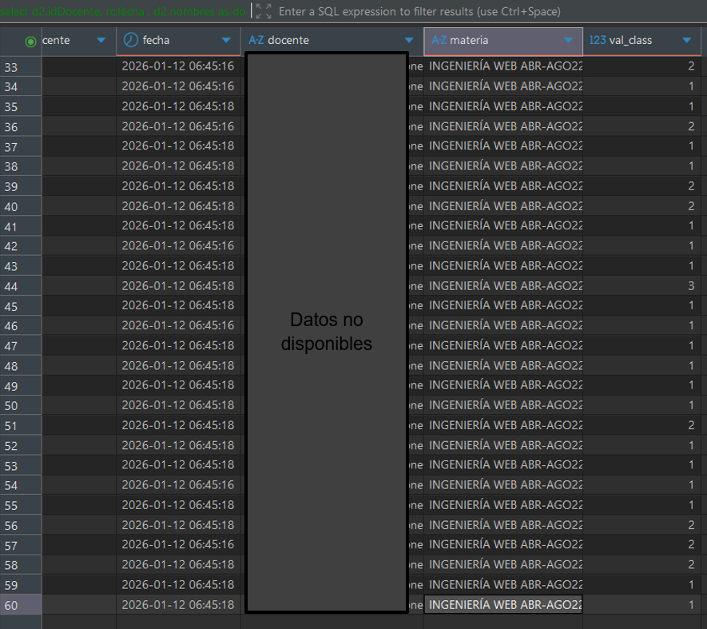

Calificación de materias por docente
Consulta SQL usada:
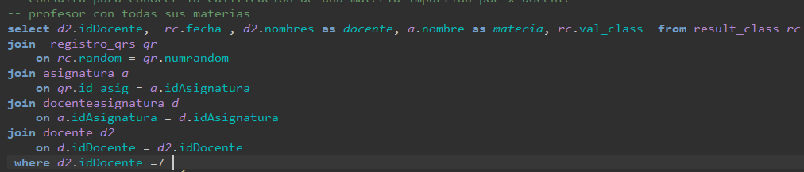
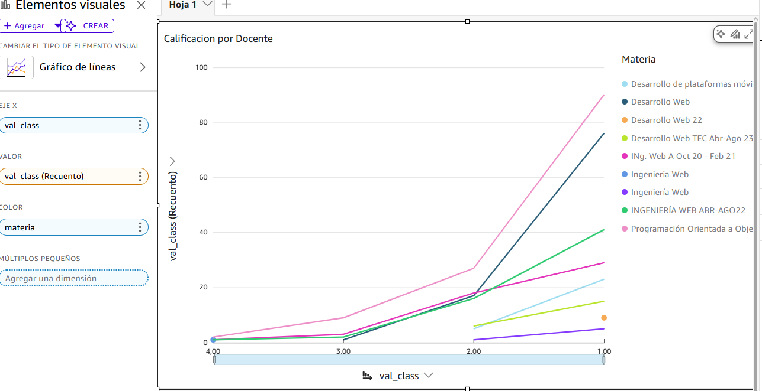
Según los resultados podemos destacar el impacto que ha tenido la clase sobre los estudiantes, siendo la calificación positiva como 1 (Excelencia) y negativa 4 (Debe Mejorar), bajo ese contexto concluimos que en su mayor parte la recepción ha sido positiva

Calificación por Materia
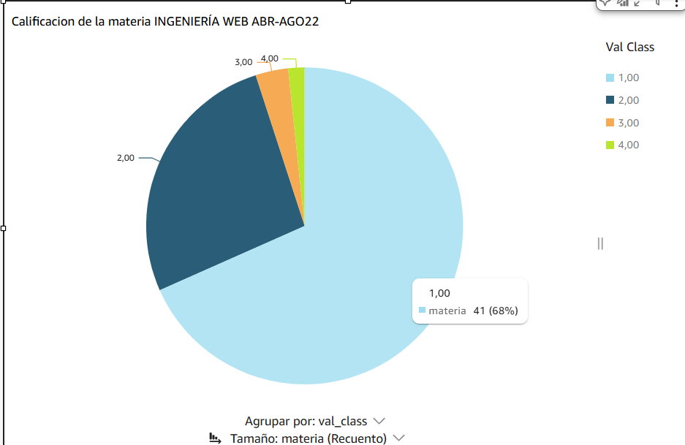Los datos de la materia “Calificación de la materia INGENIERÍA WEB ABR-AGO22” obtenemos que más del 60% de los estudiantes han calificado la clase como “Excelente”, para visualizar esta grafica, se aplicó el siguiente filtro:
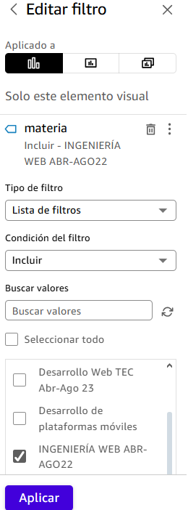

Sentimientos por materia
Consulta SQL usada:
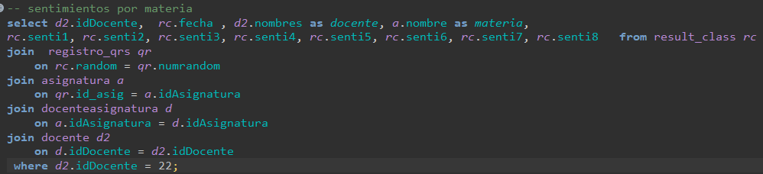
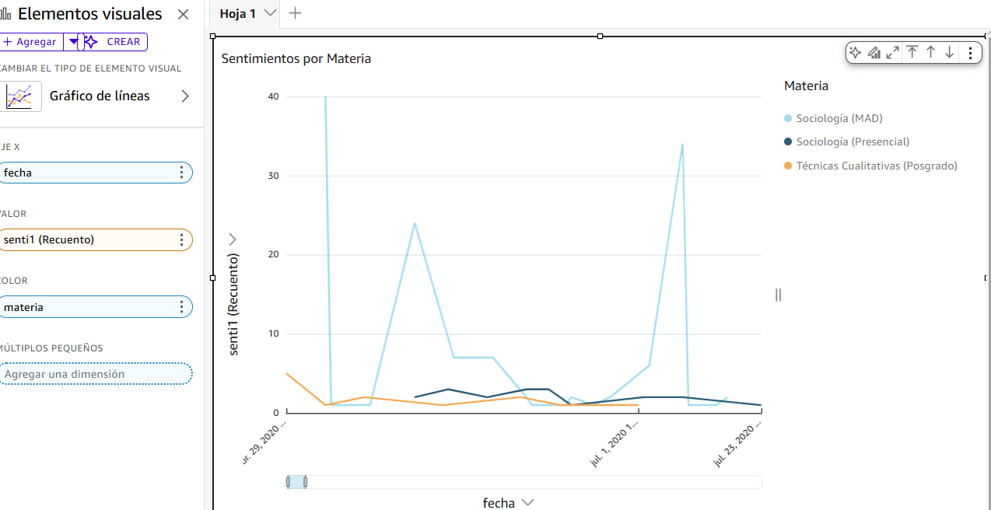

Alternativa de visualización
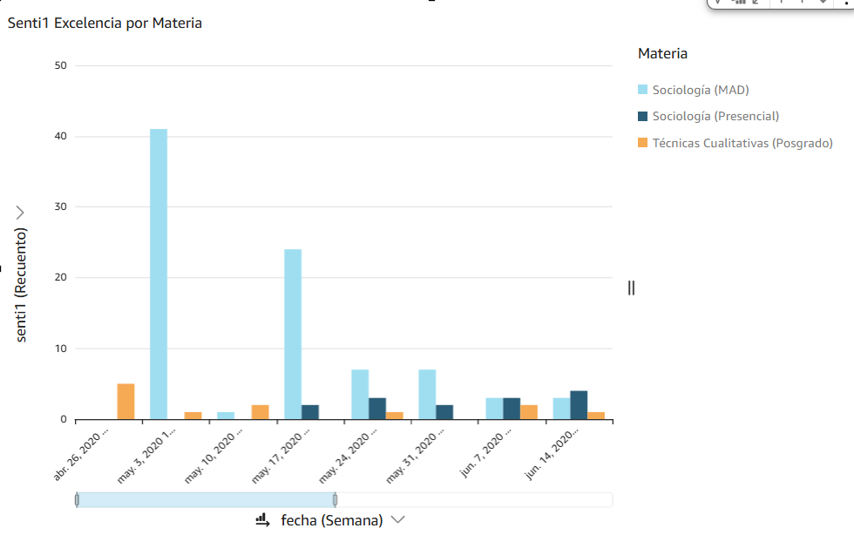
Para este caso podemos visualizar por número de sentimiento la cantidad de estudiantes que se sintieron cómodos (senti1 “Feliz”) con la clase impartida en x fecha por el docente “Ana ######”, en este caso por las fechas de 29 de junio de 2020, la materia de Sociología (MAD) fué bien recibida por los estudiantes llegando a cifras de 20 positivas hasta 40, sin embargo, las otras materias de Sociología (Presencial) y Técnicas Cualitativas (Posgrado) parecen no tener sentimientos positivos dado que los datos se mantienen constantes en las demás categorías de:

Interesado
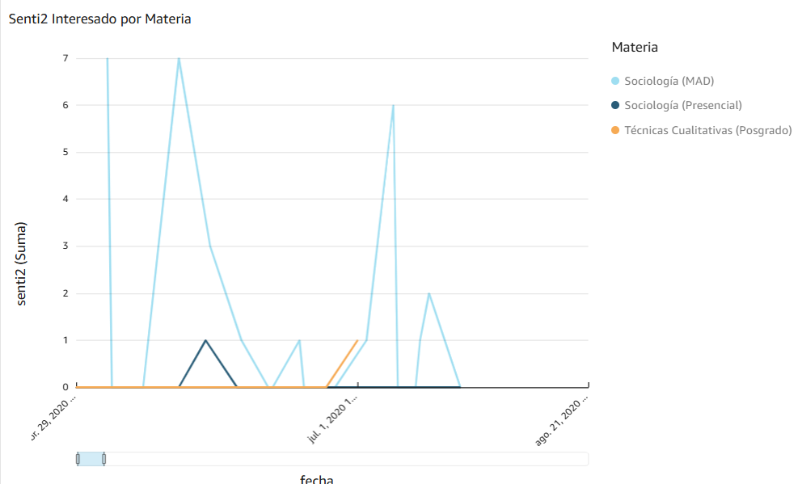

Motivado
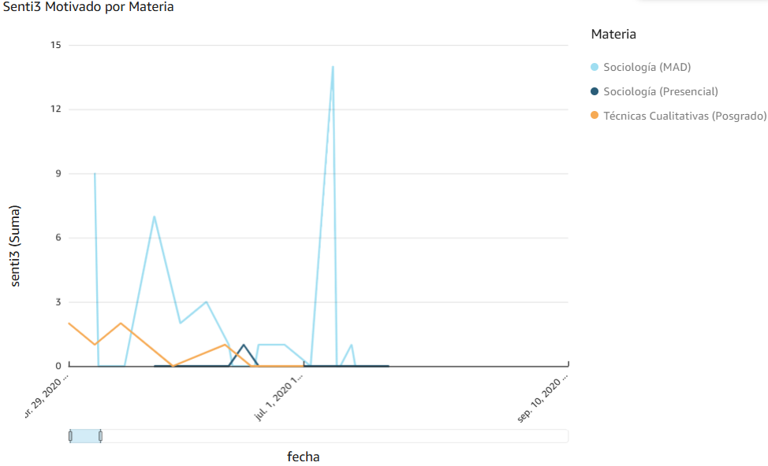
Cansado
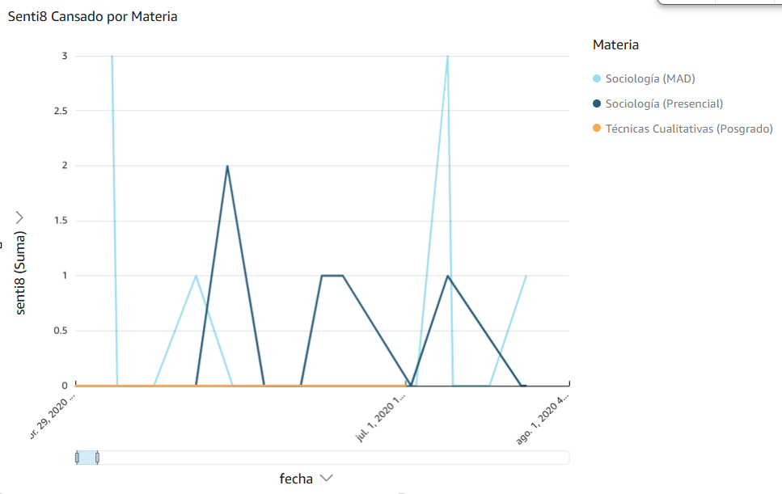
En la categoría de cansado representa más datos para la materia de Sociología (Presencial) que aunque no superen más de 2 votos, sigue representando un patrón de falta de aceptación por parte los estudiantes

